

SESIÓN PLENARIA
Número: 6/2021 Fecha: 26-02-2021
Expediente Nº:
Fecha Sesión:
2021000388
4/2/2021
AYUNTAMIENTO
de
LOS LLANOS DE ARIDANE
N.R.E.L. 01380244
_
________
LA PALMA
AYUNTAMIENTO PLENO
Minuta del Acta de la sesión extraordinaria y urgente celebrada
por este Ayuntamiento Pleno, el día 4 de febrero de 2021.
PRESIDE:
MARIA NOELIA GARCIA LEAL
ASISTEN:
JESUS MANUEL PERERA CARRERAS
LORENA HERNANDEZ LABRADOR
ELENA CONCEPCION MARRERO
MARIA DEL ROSARIO GONZALEZ PALMERO
MONICA GONZALEZ RODRIGUEZ
JOSE MARIA RIVERA CARRILLO
FRANCISCO ALBERTO LEAL CRUZ
MARIA INMACULADA FERNANDEZ PEREZ
MARIA ELENA PAIS FUENTES
VICTOR MANUEL GONZALEZ HERNANDEZ
ROBERTO MIGUEL NAZCO VICENTE
FRANCISCO MONTES DE OCA ACOSTA
JOSE MANUEL GONZALEZ AFONSO
PATRICIA GONZALEZ GONZALEZ
MARIA TERESA ACOSTA NAVAJAS
FELIPE RAMOS PEREZ
FALTAS DE ASISTENCIA:
MARIANO HERNANDEZ ZAPATA
MARIA NIEVES BARROSO RAMOS
DIHEVA MARTHA FERNANDEZ LUZUA
DIEGO GONZALEZ CABRERA
DIHEVA MARTHA FERNANDEZ LUZUA
DIEGO GONZALEZ CABRERA
SECRETARIA GENERAL:
MIRIAM PEREZ AFONSO
En el Salón de Plenos de la Casa Consistorial de Los Llanos de
Aridane, el día 4 de febrero de 2021, previa convocatoria y
citaciones hechas en forma legal, se reúne el Pleno de esta
Corporación, al objeto de celebrar sesión pública extraordinaria y
urgente.
Excmo. Ayuntamiento de Los Llanos de Aridane – CIF: P3802400F • Plaza de España S/N. C.P. 38760. Los Llanos de Aridane. La Palma • Tfno.: 922 460 111 • Fax.: 922 461 264
www.aridane.org • eadmin.aridane.org • e-mail: informacion@aridane.org

Expediente Nº:
Fecha Sesión:
2021000388
4/2/2021
AYUNTAMIENTO
de
LOS LLANOS DE ARIDANE
N.R.E.L. 01380244
_
________
LA PALMA
Preside la sesión, María Noelia García Leal, y asisten los
Sres. Concejales arriba mencionados.
Está presente la Secretaria General, Miriam Pérez Afonso,
quien da fe del Acto.
Convocada la sesión para las 9:00 horas, por la Presidencia se
declara abierta siendo las 9:04 horas, y de conformidad con el
Orden del Día, se examinan los siguientes asuntos:
1.- DECLARACIÓN DE URGENCIA DE LA SESIÓN.
La Sra. Alcaldesa toma la palabra explicando que la urgencia
de la sesión viene motivada por la premura de la aprobación de la
Cuenta General para remitirla.
No suscitándose debate sobre dicho asunto, el Pleno de la
Corporación acuerda por unanimidad de los miembros corporativos
presentes, declarar la urgencia de la sesión.
2.- APROBACIÓN DEFINITIVA DE LA CUENTA GENERAL DEL EJERCICIO 2019.
Se da cuenta por Secretaría de orden de la Alcaldía, del
dictamen adoptado en sesión extraordinaria y urgente, de la
Comisión Informativa de Hacienda, Recursos Humanos y Seguridad,
celebrada el día 14 de diciembre de 2020, y cuyo tenor literal es
el siguiente:
“
3.- SOMETER A INFORME Y ORDENAR LA EXPOSICIÓN AL PÚBLICO DE LA
CUENTA GENERAL DEL EJERCICIO 2019.
Visto el informe emitido por la Intervención de Fondos, cuyo
tenor literal es el siguiente:
INFORME DE INTERVENCIÓN
Mediante Providencia de Alcaldía de fecha 4 de diciembre de
020, se solicitó que se formara la Cuenta General del ejercicio
2
económico de 2019.
De conformidad con lo establecido en el artículo 200.1 del
Texto Refundido de la Ley Reguladora de las Haciendas Locales
aprobado por el Real Decreto Legislativo 2/2004, de 5 de marzo, y
Regla 47 de la ICN, el Interventor que suscribe ha procedido a
formar la Cuenta General del ejercicio económico de 2018, en
relación con la cual se emite el siguiente
Excmo. Ayuntamiento de Los Llanos de Aridane – CIF: P3802400F • Plaza de España S/N. C.P. 38760. Los Llanos de Aridane. La Palma • Tfno.: 922 460 111 • Fax.: 922 461 264
www.aridane.org • eadmin.aridane.org • e-mail: informacion@aridane.org

Expediente Nº:
Fecha Sesión:
2021000388
4/2/2021
AYUNTAMIENTO
de
LOS LLANOS DE ARIDANE
N.R.E.L. 01380244
_
________
LA PALMA
INFORME
PRIMERO. La Cuenta General es un conjunto de documentos y
estados que la Entidad Local tiene que elaborar al final de cada
año para informar sobre:
-
La situación del patrimonio, es decir, la situación de los
bienes y derechos de la Entidad local, de su financiación
y de sus préstamos y deudas al final del año.
Los gastos, ingresos, beneficios y pérdidas de la Entidad
local durante el año al que se refiere la Cuenta General.
-
La Cuenta General del Ayuntamiento de Los Llanos de Aridane
está integrada únicamente por sus cuentas anuales ya que carece de
entidades dependientes.
SEGUNDO. El art. 220 del TRLRHL somete a las Entidades
Locales a la obligación de rendir cuentas de las respectivas
operaciones, cualquiera que sea su naturaleza, al Tribunal de
Cuentas. Esta obligación de rendir cuentas de la gestión económico
financiera deriva directamente de la Constitución, que en su art.
1
36 configura al Tribunal de Cuentas como el “supremo órgano
fiscalizador de las cuentas y de la gestión económica del Estado,
así como del sector público”.
No obstante, La Cuenta General no se limita a ser el
instrumento que tienen las Entidades Locales para cumplir esa
obligación formal de rendir cuentas, sino que constituye el
mecanismo que pone de manifiesto la gestión realizada en los
aspectos económico, financiero, patrimonial y presupuestario; esto
es, el instrumento que permite a la Corporación y los
administradores conocer qué se ha hecho durante un ejercicio
presupuestario, permite controlar el uso y destino que se ha dado
a los fondos públicos y es, en definitiva, un mecanismo de
control, en una triple vertiente: control financiero, control de
eficacia y fiscalización externa.
TERCERO. La Legislación aplicable es la siguiente:

Los artículos 22.2 e) y 116 de la Ley 7/1985, de 2 de
abril, Reguladora de las Bases de Régimen Local.
Los Artículos 208 a 212 del Texto Refundido de la Ley de
Haciendas Locales, aprobada mediante Real Decreto Legislativo
/2004, de 5 de marzo.
Artículo 119.3 de la Ley 47/2003, de 26 de noviembre,

2

General Presupuestaria.

Los artículos 28 y 30 de la Ley 19/2013, de 9 de
diciembre, de transparencia, acceso a la información pública y
Excmo. Ayuntamiento de Los Llanos de Aridane – CIF: P3802400F • Plaza de España S/N. C.P. 38760. Los Llanos de Aridane. La Palma • Tfno.: 922 460 111 • Fax.: 922 461 264
www.aridane.org • eadmin.aridane.org • e-mail: informacion@aridane.org

Expediente Nº:
Fecha Sesión:
2021000388
4/2/2021
AYUNTAMIENTO
de
LOS LLANOS DE ARIDANE
N.R.E.L. 01380244
_
________
LA PALMA
buen gobierno.

Las Reglas 44 a 51 de la Orden HAP/1781/2013, de 20 de
septiembre, por la que se aprueba la Instrucción del Modelo Normal
de Contabilidad Local o Reglas 45 a 52 de la Orden HAP/1782/2013,
de 20 de septiembre, por la que se aprueba la instrucción del
modelo simplificado de contabilidad local y se modifica la
instrucción del Modelo Básico de Contabilidad Local aprobada por
Orden EHA/4040/2004, de 23 de noviembre.

Los Principios Generales sobre contabilidad analítica de
las Administraciones Públicas (IGAE 2004).
Los Indicadores de Gestión en el ámbito del sector

público (IGAE 2007).

La Resolución de 28 de julio de 2011, de la Intervención
General de la Administración del Estado, por la que se regulan los
criterios para la elaboración de la información sobre los costes
de actividades e indicadores de gestión a incluir en la memoria de
las Cuentas Anuales del Plan General de Contabilidad Pública.

La Resolución de 28 de julio de 2006, de la Intervención
General de la Administración del Estado, por la cual se recomienda
un formato normalizado de la Cuenta General de las Entidades
Locales en soporte informático que facilite su rendición.

La Orden HAP/1489/2013, de 18 de julio, por la que se
aprueban las normas para la formulación de cuentas anuales
consolidadas en el ámbito del sector público.

Cuentas.

La Ley Orgánica 2/1982, de 12 de mayo, del Tribunal de
La Ley 7/1988, de 5 de abril, de funcionamiento del
Tribunal de Cuentas.

La Resolución de 30 de marzo de 2007, de la Presidencia
del Tribunal de Cuentas, por la que se hace público el acuerdo de
la Comisión de Gobierno, de 29 de marzo, sobre creación del
Registro Telemático del Tribunal de Cuentas.

La Orden EHA 3565/2008, de 3 de diciembre, por la cual se
aprueba la estructura de los presupuestos de las entidades
locales, modificado parcialmente por la Orden 419/2014.

La Ley Orgánica 2/2012, de 27 de abril, de Estabilidad
Presupuestaria y Sostenibilidad Financiera.
El Real Decreto 1463/2007, de 2 de noviembre, por el que

se aprueba el reglamento de desarrollo de la Ley 18/2001, de 12 de
diciembre, de Estabilidad Presupuestaria, en su aplicación a las
entidades locales.

La Orden HAP/2105/2012, de 1 de octubre, por la que se
desarrollan las obligaciones de suministro de información
previstas en la Ley Orgánica 2/2012, de 27 de abril, de
Estabilidad Presupuestaria y Sostenibilidad Financiera.

La Ley 19/2013, de 9 de diciembre, de Transparencia,
acceso a la información pública y buen gobierno.
Excmo. Ayuntamiento de Los Llanos de Aridane – CIF: P3802400F • Plaza de España S/N. C.P. 38760. Los Llanos de Aridane. La Palma • Tfno.: 922 460 111 • Fax.: 922 461 264
www.aridane.org • eadmin.aridane.org • e-mail: informacion@aridane.org


Expediente Nº:
Fecha Sesión:
2021000388
4/2/2021
AYUNTAMIENTO
de
LOS LLANOS DE ARIDANE
N.R.E.L. 01380244
_
________
LA PALMA

La Resolución de 10 de julio de 2015, de la Presidencia
del Tribunal de Cuentas, por la que se publica el Acuerdo del
Pleno de 30 de junio de 2015, por el que se aprueba la Instrucción
que regula la remisión telemática de información sobre acuerdos y
resoluciones de las entidades locales contrarios a reparos
formulados por interventores locales y anomalías detectadas en
materia de ingresos, así como sobre acuerdos adoptados con omisión
del trámite de fiscalización previa.

El Real Decreto 500/1990, de 20 de abril, por el que se
desarrolla el capítulo primero del título sexto de la Ley 39/1988,
de 28 de diciembre, reguladora de las Haciendas Locales, en
materia de presupuestos.

El Real Decreto 1514/2007, de 16 de noviembre, por el que
se aprueba el Plan General de Contabilidad.
La Orden EHA/1037/2010, de 13 de abril, por la que se
aprueba el Plan General de Contabilidad Pública.
La Resolución de 2 de diciembre de 2015, de la


Presidencia del Tribunal de Cuentas, por la que se publica el
Acuerdo del Pleno de 26 de noviembre de 2015, por el que se
aprueba la Instrucción que regula la rendición telemática de la
Cuenta General de las Entidades Locales y el formato de dicha
Cuenta, a partir de la correspondiente al ejercicio 2015.
CUARTO. La Cuenta General de las Entidades Locales estará
integrada por:



La Cuenta General de la propia Entidad.
La Cuenta General de sus Organismos Autónomos.
Las Cuentas de las Sociedades Mercantiles de capital
íntegramente propiedad de la misma.

Las Cuentas Anuales de las Entidades Públicas
Empresariales.
El Ayuntamiento de Los Llanos de Aridane carece de Organismos
Autónomos, Sociedades mercantiles y entidades públicas
empresariales, por lo que su Cuenta general está integrada
únicamente por la de la propia entidad.
QUINTO. Siguiendo la Regla 45 de la Orden HAP/1781/2013, de
0 de septiembre, por la que se aprueba la Instrucción del modelo
2
normal de contabilidad local, las cuentas anuales que integran la
Cuenta General del Ayuntamiento de Los Llanos de Aridane son las
siguientes:
a) El Balance.
b) La Cuenta del resultado económico-patrimonial.
c) El Estado de cambios en el patrimonio neto.
d) El Estado de flujos de efectivo.
Excmo. Ayuntamiento de Los Llanos de Aridane – CIF: P3802400F • Plaza de España S/N. C.P. 38760. Los Llanos de Aridane. La Palma • Tfno.: 922 460 111 • Fax.: 922 461 264
www.aridane.org • eadmin.aridane.org • e-mail: informacion@aridane.org



Expediente Nº:
Fecha Sesión:
2021000388
4/2/2021
AYUNTAMIENTO
de
LOS LLANOS DE ARIDANE
N.R.E.L. 01380244
_
________
LA PALMA
e) El Estado de Liquidación del Presupuesto.
f) La Memoria.
Las cuentas a que se refiere el apartado anterior se han
elaborado siguiendo las normas y ajustándose a los modelos que
se establecen en la Tercera parte del Plan General de
Contabilidad Pública adaptado a la Administración local anexo a
dicha Instrucción.
A estas cuentas anuales, y siempre siguiendo la Regla 45 de la
Orden HAP/1781/2013, se ha unido la siguiente documentación:
a) Actas de arqueo de las existencias en Caja referidas a fin de
ejercicio.
b) Notas o certificaciones de cada entidad bancaria de los
saldos existentes en las mismas a favor de la entidad local,
referidos al fin de ejercicio y agrupados por nombre o razón
social de la entidad bancaria. En caso de discrepancia entre los
saldos contables y los bancarios, se ha aportado el oportuno
estado conciliatorio, autorizado por el Interventor.
SEXTO. El procedimiento para aprobar la Cuenta General es el
siguiente:
A. De conformidad con el artículo 212.2 del Texto Refundido
de la Ley Reguladora de las Haciendas Locales aprobado por Real
Decreto Legislativo 2/2004, de 5 de marzo, la Cuenta General será
formada por la Intervención.
El contenido de la Cuenta General dependerá del modelo de
contabilidad que se aplique en cada Ayuntamiento, así deberá de
ser el adecuado a la Instrucción de Contabilidad que sea aplicada,
concretamente se regula en las Reglas 44 a 46 de la Orden
HAP/1781/2013 de 20 de septiembre, por la que se aprueba la
Instrucción del Modelo Normal de Contabilidad Local, y 45 a 47 de
la Orden HAP/1782/2013, de 20 de septiembre, por la que se aprueba
la Instrucción del Modelo Simplificado de Contabilidad.
De acuerdo con los artículos 21.1.f) de la Ley 7/1985, de 2
de abril, Reguladora de las Bases del Régimen Local y 212.1 del
Texto Refundido de la Ley Reguladora de las Haciendas Locales
aprobado por Real Decreto Legislativo 2/2004, de 5 de marzo,
corresponde al Presidente de la Entidad Local rendir las cuentas,
por lo que el Alcalde someterá la Cuenta General, junto con todos
sus justificantes y Anexos, a informe de la Comisión Especial de
Cuentas, en su caso, siempre antes del 1 de junio.
Excmo. Ayuntamiento de Los Llanos de Aridane – CIF: P3802400F • Plaza de España S/N. C.P. 38760. Los Llanos de Aridane. La Palma • Tfno.: 922 460 111 • Fax.: 922 461 264
www.aridane.org • eadmin.aridane.org • e-mail: informacion@aridane.org

Expediente Nº:
Fecha Sesión:
2021000388
4/2/2021
AYUNTAMIENTO
de
LOS LLANOS DE ARIDANE
N.R.E.L. 01380244
_
________
LA PALMA
“La aprobación de la Cuenta general es un acto esencial
para la fiscalización de ésta por los órganos de control
externo, que no requiere la conformidad con las
actuaciones reflejadas en ella, ni genera responsabilidad
por razón de las mismas”
B. La Cuenta General con el informe de la Comisión Especial
de Cuentas será expuesta al público por plazo de quince días,
durante los cuales y ocho más, los interesados podrán presentar
reclamaciones, reparos u observaciones.
C. Acompañada de los informes de la Comisión Especial y de
todas las reclamaciones y reparos formulados, la Cuenta General se
someterá al Pleno de la Corporación para que, en su caso, pueda
ser aprobada antes del día 1 de octubre.
D. La Cuenta General debidamente aprobada se remitirá por el
Presidente de la Entidad Local al órgano u órganos de control
externo, esto es al Tribunal de Cuentas y, en su caso, a para su
fiscalización subsiguiente antes del día 15 de octubre.
De forma paralela a lo anterior, debe tenerse en cuenta que,
a partir de la entrada en vigor de la Ley Orgánica 2/2012, de 27
de abril, de Estabilidad Presupuestaria y Sostenibilidad
Financiera, la rendición de cuentas se ha elevado a uno de los
principios de transparencia. Efectivamente, ya en dicho cuerpo
legal se establece, en los artículos 6 y 27, la obligatoriedad de
suministrar información –entre otros- de la cuenta General,
obligación que, a su vez, es concretada en el artículo 15 de la
Orden HAP 2105/2012.
E. Igualmente debe señalarse que las consecuencias del
incumplimiento en la rendición de cuentas puede llegar a suponer:
1
)La imposibilidad de que las entidades locales puedan
concurrir a procedimientos de concesión de ayudas y
subvenciones públicas.
2
)La imposición por parte del Tribunal de Cuentas de multas
coercitivas a los responsables públicos que no rindan las
cuentas correspondientes. En tal sentido, el artículo 42 de
la Ley Orgánica 2/1982, de 12 de mayo, del Tribunal de
Cuentas.
3
)La Imposición de sanciones al amparo de lo dispuesto en el
artículo 28 de la Ley 19/2013, de 9 de diciembre, de
transparencia, acceso a la información pública y buen
gobierno.
Excmo. Ayuntamiento de Los Llanos de Aridane – CIF: P3802400F • Plaza de España S/N. C.P. 38760. Los Llanos de Aridane. La Palma • Tfno.: 922 460 111 • Fax.: 922 461 264
www.aridane.org • eadmin.aridane.org • e-mail: informacion@aridane.org

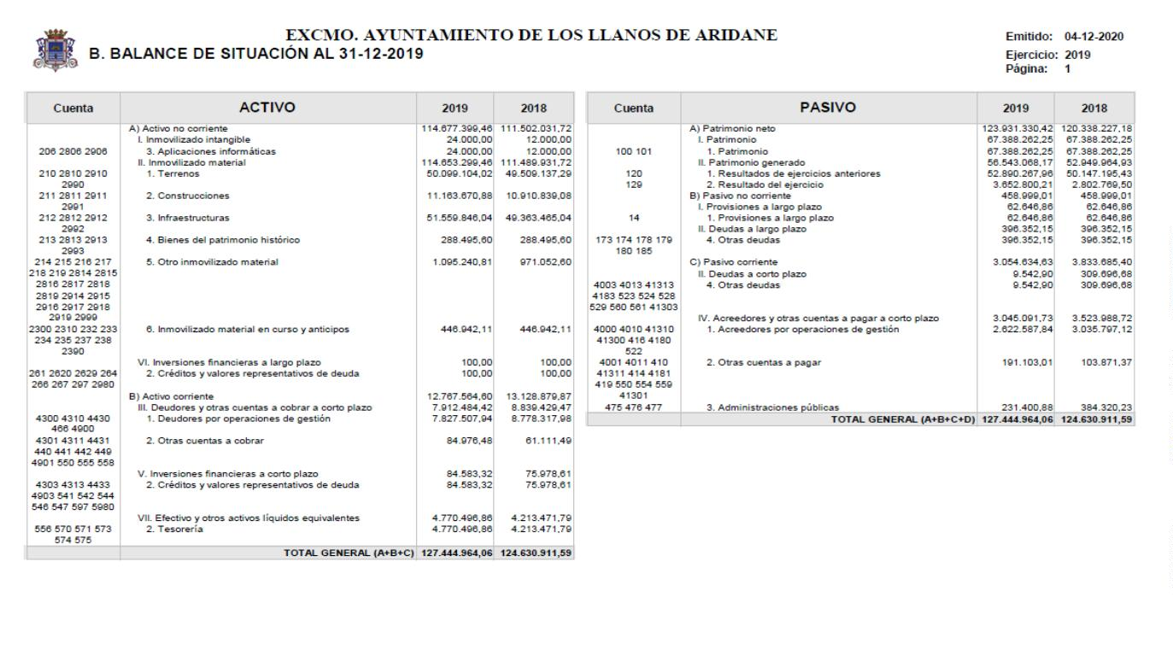

Expediente Nº:
Fecha Sesión:
2021000388
4/2/2021
AYUNTAMIENTO
de
LOS LLANOS DE ARIDANE
N.R.E.L. 01380244
_
________
LA PALMA
4
)La retención de la participación de tributos del Estado, de
conformidad con lo establecido en la Ley 27/2013, de 27 de
diciembre, de racionalización y sostenibilidad de la
Administración Local.
SÉPTIMO. La Cuenta General se remitirá telemáticamente tal y
como establecen la Resolución de 28 de julio de 2006, de la
Intervención General de la Administración del Estado, por lo sigue
un formato normalizado que facilite su rendición y la Resolución
de 30 de marzo de 2007, de la Presidencia del Tribunal de
Cuentas, por la que se hace público el Acuerdo del Pleno, de 29 de
marzo de 2007, que aprueba la Instrucción que regula el formato de
la Cuenta General de las entidades locales en soporte informático
y el procedimiento telemático para la rendición de cuentas.
OCTAVO. Se resume a continuación los cuadros contenidos en
las cuentas anuales que integran la Cuenta General.
El Balance es un estado que expresa la composición y
situación del patrimonio al día del cierre del ejercicio. En el
balance se distribuyen los elementos patrimoniales en dos grupos
generales de Activo y Pasivo: el Activo aparece ordenado de menor
a mayor liquidez y está integrado por el conjunto de bienes y
derechos cuya titularidad corresponde a la Entidad Local. En el
mismo se recogen la totalidad de las cuentas de inmovilizado
material, inmaterial y financiero, así como las cuentas que
reflejan los deudores de la Entidad, las inversiones temporales,
los gastos a distribuir en varios ejercicios y los fondos líquidos
Excmo. Ayuntamiento de Los Llanos de Aridane – CIF: P3802400F • Plaza de España S/N. C.P. 38760. Los Llanos de Aridane. La Palma • Tfno.: 922 460 111 • Fax.: 922 461 264
www.aridane.org • eadmin.aridane.org • e-mail: informacion@aridane.org

Expediente Nº:
Fecha Sesión:
2021000388
4/2/2021
AYUNTAMIENTO
de
LOS LLANOS DE ARIDANE
N.R.E.L. 01380244
_
________
LA PALMA
de tesorería, el Pasivo recoge las obligaciones de la Entidad, y
está ordenado de menor a mayor exigibilidad. Asimismo el Pasivo
contiene la cuenta de Patrimonio, la cual refleja la diferencia de
los bienes activos y pasivos de la Entidad Local.
Respecto al Balance de Situación hay que realizar las
siguientes observaciones:
Amortizaciones. La amortización es la expresión contable de
la depreciación que normalmente sufren los bienes de inmovilizado
no financiero por el funcionamiento, uso y disfrute de los mismos,
debiéndose valorar, en su caso, la obsolescencia que pueda
afectarlos.
Por otro lado, los artículos 86 del TRRL y 17 del RCBL
obligan a las Entidades Locales a realizar un Inventario de todos
sus bienes y derechos. A 31 de diciembre de 2018 el último
Inventario de Bienes aprobado por el Pleno Municipal tenía fecha
de 31 de diciembre de 2017.
Asimismo la Regla 16 de la ICAL establece también dicha
obligación: “En el caso de que no exista la necesaria coordinación
entre la contabilidad y el Inventario General, la entidad deberá
contar con un inventario específico, de carácter contable, para
detallar individualmente su inmovilizado”.
Durante el ejercicio 2019 a nivel contable se han dotado las
correspondientes amortizaciones de Inmovilizado. No obstante,
debido al decalaje temporal entre el inventario contable y el
Inventario General, la no correcta contabilización de la dotación
de las amortizaciones supone un gasto que no está contabilizado y
por ello un menor beneficio o unas mayores pérdidas en la Cuenta
de Resultado Económico-Patrimonial y un menor importe del
Inmovilizado en el Balance al no estar reflejada la amortización
acumulada. Esto supone por tanto una salvedad respecto a los
Estados contables citados.
A.2 CUENTA RESULTADO ECONÓMICO PATRIMONIAL.
La Cuenta de Resultados Económico-Patrimonial comprende, con
la debida separación, los ingresos y los beneficios del ejercicio,
los gastos y las pérdidas del mismo y por diferencia, el resultado
de, ahorro o desahorro.
Excmo. Ayuntamiento de Los Llanos de Aridane – CIF: P3802400F • Plaza de España S/N. C.P. 38760. Los Llanos de Aridane. La Palma • Tfno.: 922 460 111 • Fax.: 922 461 264
www.aridane.org • eadmin.aridane.org • e-mail: informacion@aridane.org

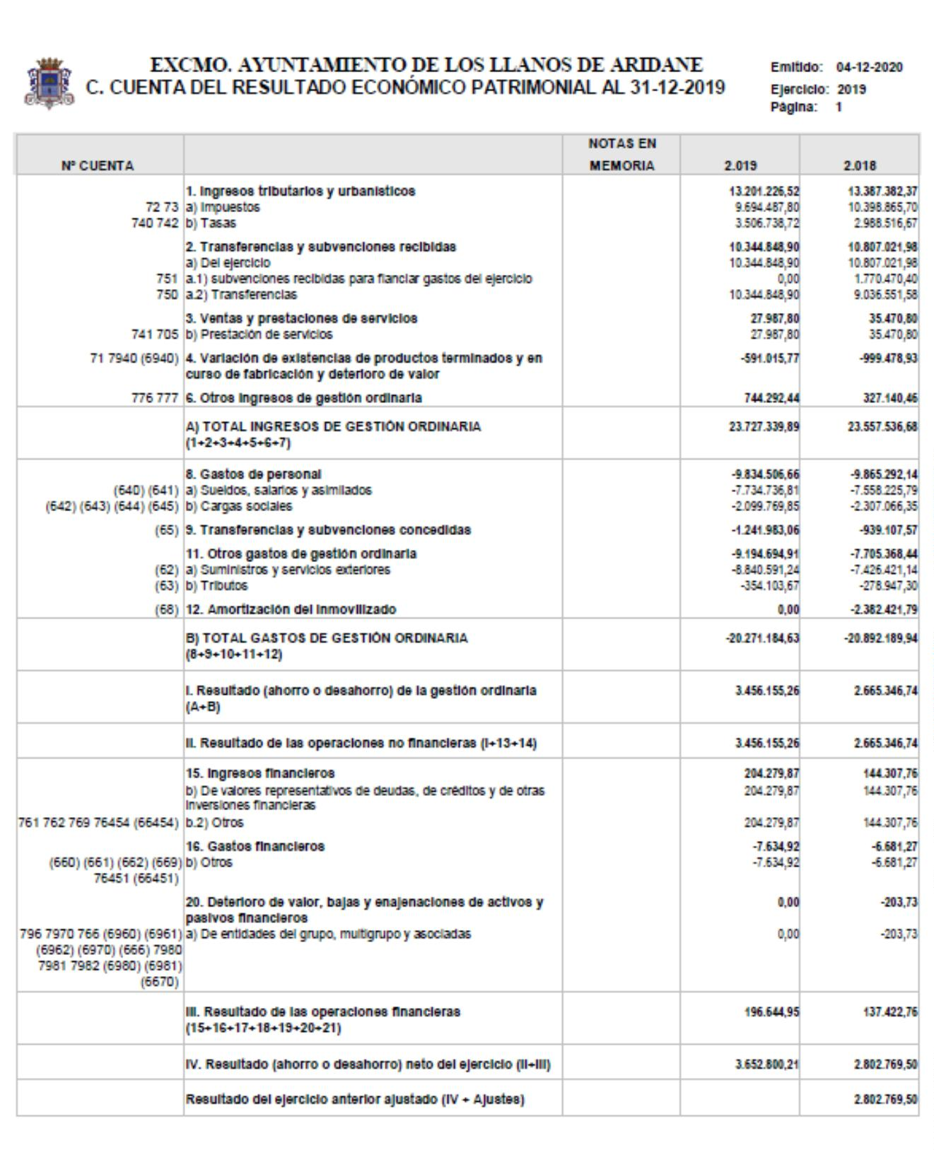
Expediente Nº:
Fecha Sesión:
2021000388
4/2/2021
AYUNTAMIENTO
de
LOS LLANOS DE ARIDANE
N.R.E.L. 01380244
_
________
LA PALMA
La Cuenta de Resultados Económico Patrimonial del
Ayuntamiento de Los Llanos de Aridane en el ejercicio 2019,
presenta un resultado positivo por importe de DOS MILLONES
OCHOCIENTOS DOS MIL SETECIENTOS SESENTA Y NUEVE EUROS CON
CINCUENTA CÉNTIMOS (3.652.800,21.-€).
Excmo. Ayuntamiento de Los Llanos de Aridane – CIF: P3802400F • Plaza de España S/N. C.P. 38760. Los Llanos de Aridane. La Palma • Tfno.: 922 460 111 • Fax.: 922 461 264
www.aridane.org • eadmin.aridane.org • e-mail: informacion@aridane.org

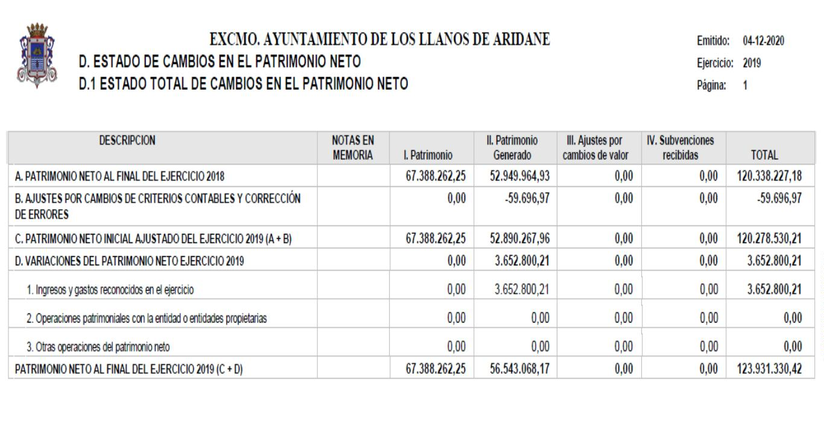
Expediente Nº:
Fecha Sesión:
2021000388
4/2/2021
AYUNTAMIENTO
de
LOS LLANOS DE ARIDANE
N.R.E.L. 01380244
_
________
LA PALMA
A.3 ESTADO DE CAMBIO DEL PATRIMONIO NETO
El Estado de Cambios del Patrimonio Neto es un estado de
flujos, independiente del Balance y de la Cuenta del Resultado
Económico Patrimonial, que informa de la variación que se ha
producido entre dos ejercicios contables en el Patrimonio Neto de
la entidad, y de los motivos que han provocado dicho cambio en
cada uno de sus grandes componentes. En esencia, complementa al
balance, pues explica las variaciones de una parte del mismo, y
por otra parte, se nutre de información –la más sintética- de la
Cuenta de Resultados Económico – Patrimonial.
Excmo. Ayuntamiento de Los Llanos de Aridane – CIF: P3802400F • Plaza de España S/N. C.P. 38760. Los Llanos de Aridane. La Palma • Tfno.: 922 460 111 • Fax.: 922 461 264
www.aridane.org • eadmin.aridane.org • e-mail: informacion@aridane.org

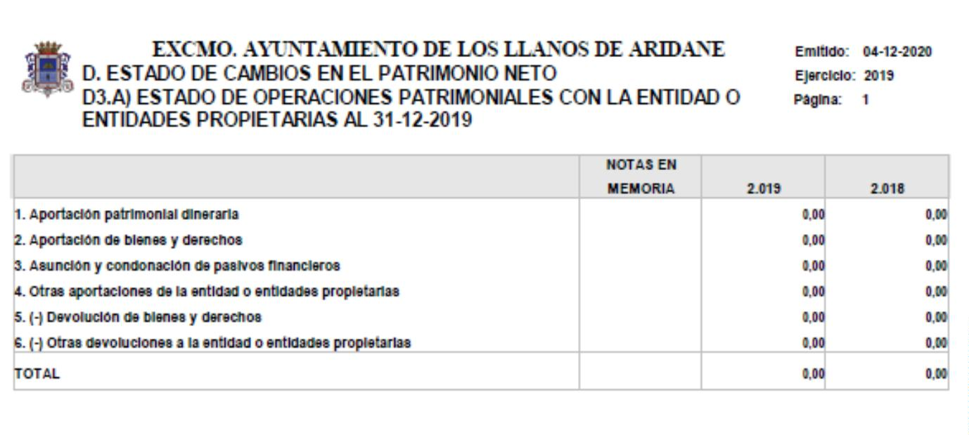
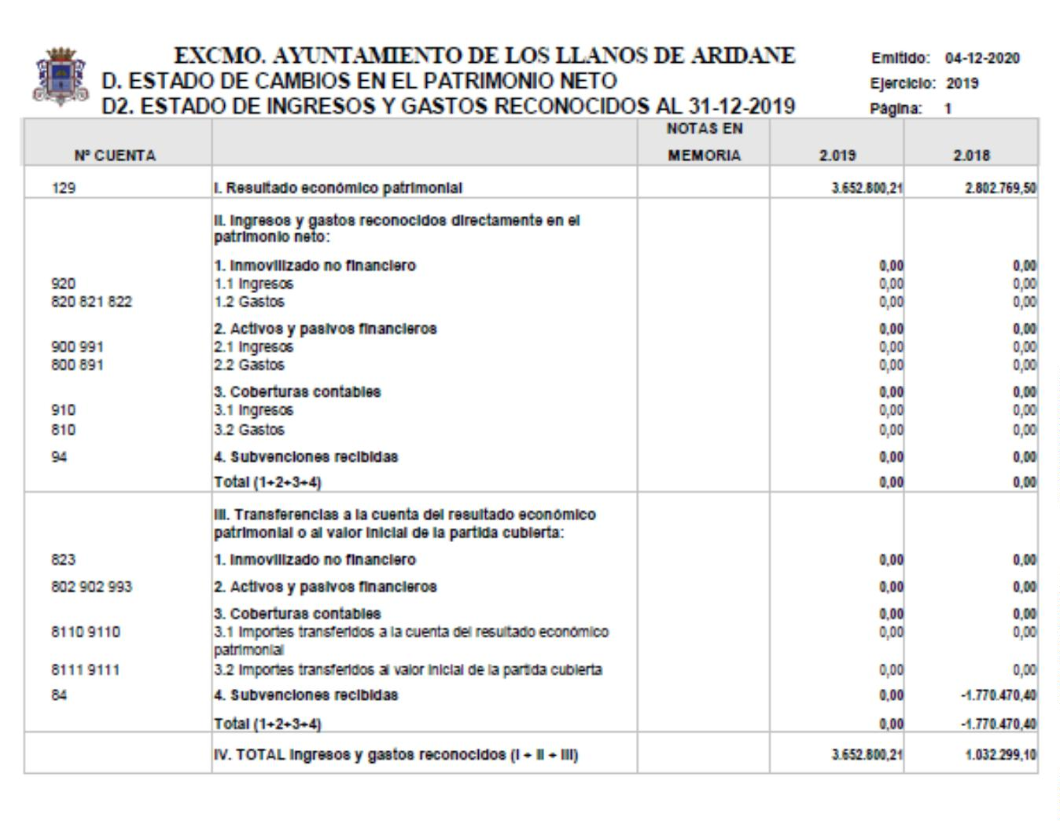
Expediente Nº:
Fecha Sesión:
2021000388
4/2/2021
AYUNTAMIENTO
de
LOS LLANOS DE ARIDANE
N.R.E.L. 01380244
_
________
LA PALMA
Excmo. Ayuntamiento de Los Llanos de Aridane – CIF: P3802400F • Plaza de España S/N. C.P. 38760. Los Llanos de Aridane. La Palma • Tfno.: 922 460 111 • Fax.: 922 461 264
www.aridane.org • eadmin.aridane.org • e-mail: informacion@aridane.org

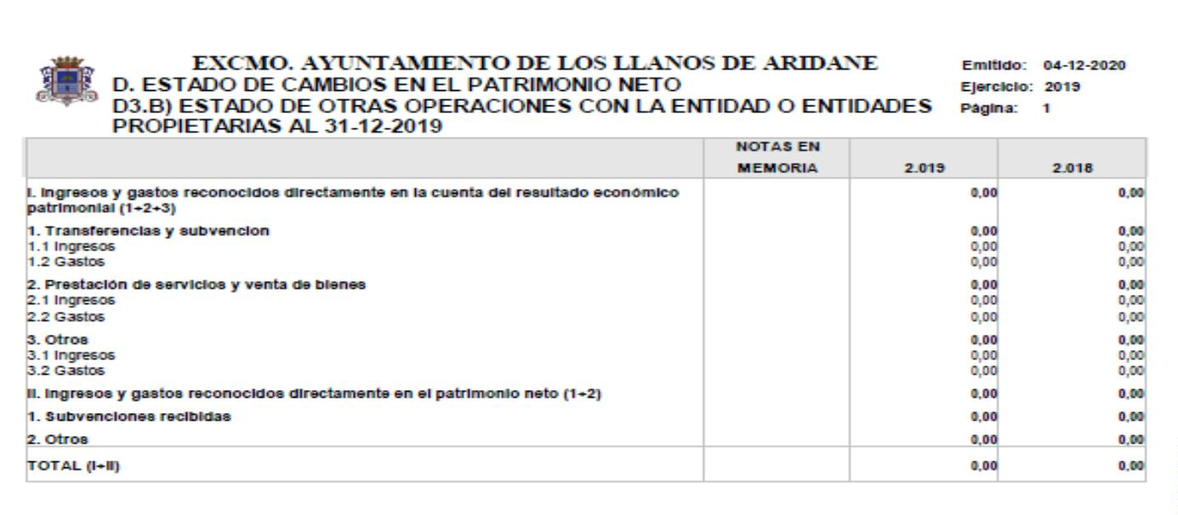
Expediente Nº:
Fecha Sesión:
2021000388
4/2/2021
AYUNTAMIENTO
de
LOS LLANOS DE ARIDANE
N.R.E.L. 01380244
_
________
LA PALMA
A.4 ESTADO DE FLUJO DE EFECTIVO
El Estado de Flujos de Efectivo es un estado que explica cómo
se ha llegado, partiendo desde unas existencias iniciales de
efectivo, a principio de ejercicio, hasta unas existencias
finales, a la conclusión del mismo, indicando los cobros y los
pagos producidos durante el citado periodo, clasificados
oportunamente por actividades.
Excmo. Ayuntamiento de Los Llanos de Aridane – CIF: P3802400F • Plaza de España S/N. C.P. 38760. Los Llanos de Aridane. La Palma • Tfno.: 922 460 111 • Fax.: 922 461 264
www.aridane.org • eadmin.aridane.org • e-mail: informacion@aridane.org

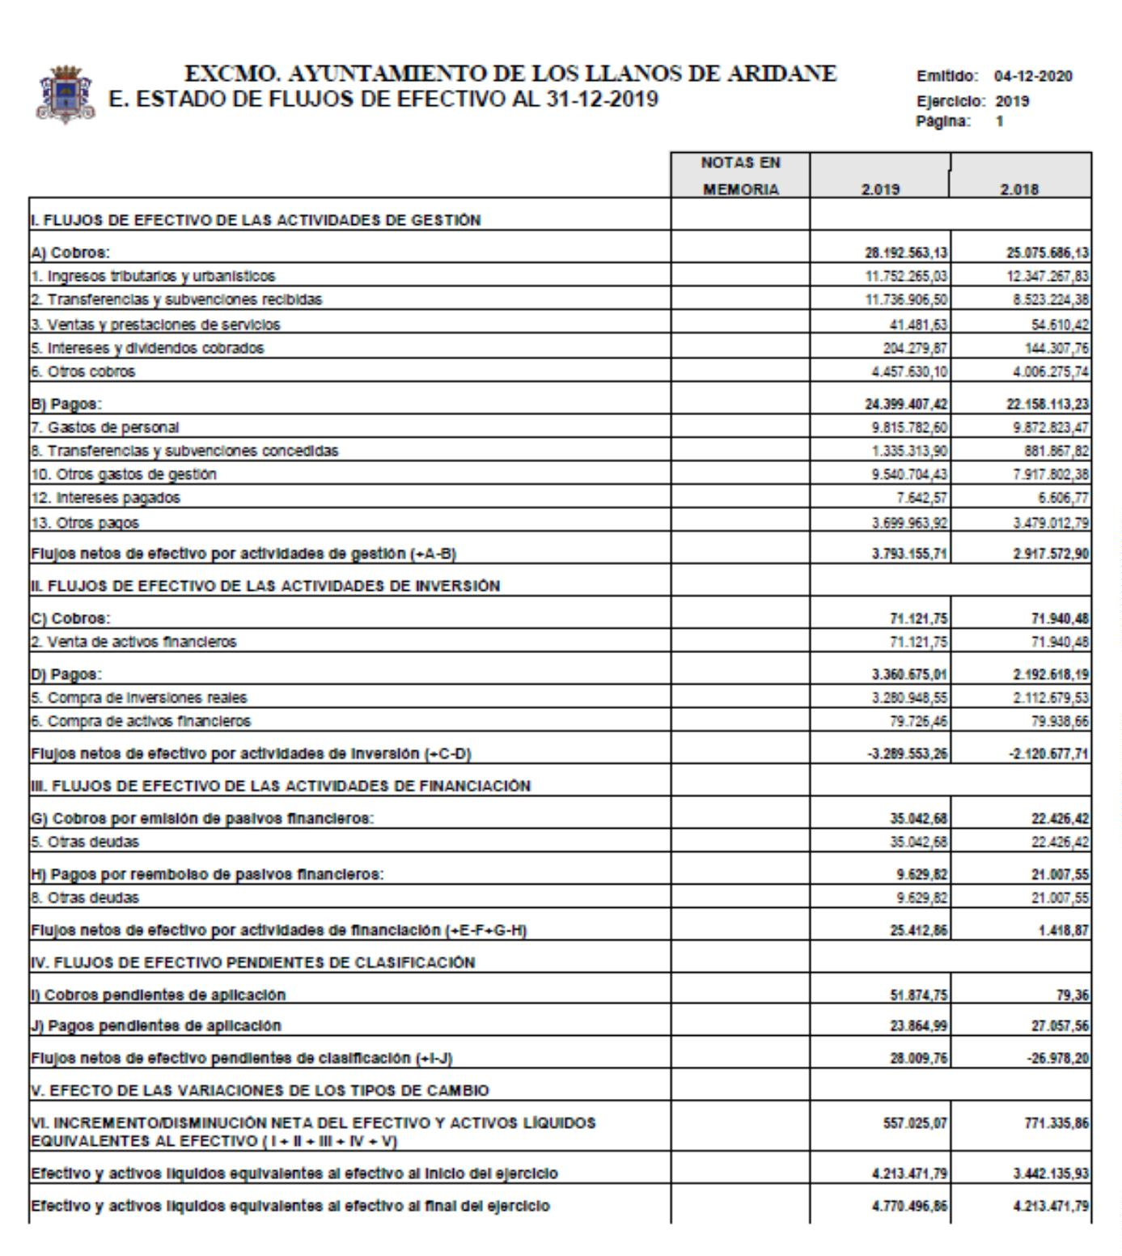
Expediente Nº:
Fecha Sesión:
2021000388
4/2/2021
AYUNTAMIENTO
de
LOS LLANOS DE ARIDANE
N.R.E.L. 01380244
_
________
LA PALMA
A.5 ESTADO DE LA LIQUIDACIÓN DEL PRESUPUESTO 2019.
La Liquidación del Presupuesto de Gastos del Ayuntamiento se
compone de tres estados:
1. La liquidación del Presupuesto de Gastos, en el que
ordenados secuencialmente con arreglo a la clasificación
Excmo. Ayuntamiento de Los Llanos de Aridane – CIF: P3802400F • Plaza de España S/N. C.P. 38760. Los Llanos de Aridane. La Palma • Tfno.: 922 460 111 • Fax.: 922 461 264
www.aridane.org • eadmin.aridane.org • e-mail: informacion@aridane.org

Expediente Nº:
Fecha Sesión:
2021000388
4/2/2021
AYUNTAMIENTO
de
LOS LLANOS DE ARIDANE
N.R.E.L. 01380244
_
________
LA PALMA
económica, se detallan los créditos presupuestarios iniciales, sus
modificaciones y los créditos definitivos, los gastos
comprometidos, las obligaciones reconocidas netas, los pagos
realizados, las obligaciones pendientes de pagar a fin del
ejercicio y los remanentes de crédito.
2. Resumen de la clasificación por áreas de gasto, en el que,
resumidos por subprogramas, programas, se consignan, ordenados
todos los datos que se han hecho referencia en el punto anterior.
3. Resumen de la clasificación económica del gasto, ordenado
y detallado por partidas y resumido por conceptos, artículos y
capítulos, con idéntica desagregación a la detallada en el punto
anterior.
La liquidación del Presupuesto de Ingresos, se presenta en
dos estados:
1. En el primero, ordenados económicamente a nivel de
subconcepto, se consignan, por columnas, las previsiones
iníciales, sus modificaciones y las previsiones definitivas, los
derechos reconocidos, los derechos anulados, los derechos
cancelados, los derechos reconocidos netos, la recaudación neta,
la recaudación efectivamente realizada, los derechos pendientes de
cobro a fin de ejercicio y las diferencias por exceso o por
defecto, entre las previsiones definitivas y los derechos
reconocidos.
2. En el segundo, se resume la clasificación económica de los
ingresos, por conceptos, artículos y capítulos, con el mismo
desglose, por columnas, que en el estado anterior. De acuerdo con
lo establecido en el artículo 93 del R.D. 500/90 de 20 de abril,
la liquidación del Presupuesto pondrá de manifiesto:
a) Respecto al presupuesto de gastos y, para cada partida
presupuestaria, los créditos iniciales, sus modificaciones y
los créditos definitivos, los gastos autorizados
y
comprometidos, las obligaciones reconocidas, los pagos
ordenados y los pagos realizados.
b) Respecto al presupuesto de ingresos y para cada concepto,
las previsiones iniciales, sus modificaciones y las
previsiones definitivas, los derechos reconocidos y anulados,
así como, los recaudados netos.
Como consecuencia de la liquidación del presupuesto deberá
determinarse:
. Los derechos pendientes de cobro y las obligaciones
pendientes de pago a 31 de diciembre (artículo 94 del RD
00/900, de 20 de abril).
1
5
Excmo. Ayuntamiento de Los Llanos de Aridane – CIF: P3802400F • Plaza de España S/N. C.P. 38760. Los Llanos de Aridane. La Palma • Tfno.: 922 460 111 • Fax.: 922 461 264
www.aridane.org • eadmin.aridane.org • e-mail: informacion@aridane.org

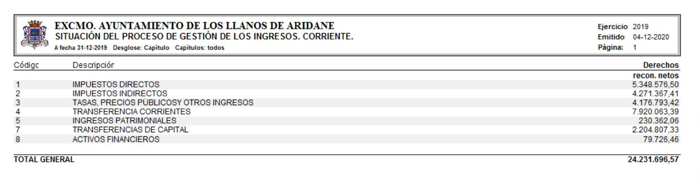
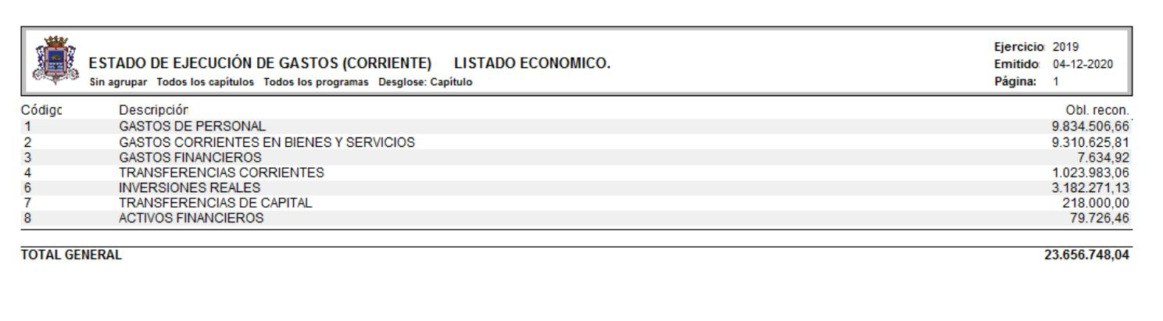
Expediente Nº:
Fecha Sesión:
2021000388
4/2/2021
AYUNTAMIENTO
de
LOS LLANOS DE ARIDANE
N.R.E.L. 01380244
_
________
LA PALMA
2
3
4
.El resultado presupuestario del ejercicio (artículo 96 y 97
del RD 500/900, de 20 de abril).
. Los remanentes de crédito. ( artículo 98 a 100 RD 500/900,
de 20 de abril)
.El remanente de tesorería (artículo 101 a 105 RD 500/900,
de 20 de abril)
Con respecto al Presupuesto de Gastos, detallamos a
continuación las obligaciones reconocidas, como magnitud más
representativa durante el ejercicio 2019.
Con respecto al Presupuesto de Ingresos, detallamos a
continuación los derechos reconocidos como magnitud más
representativa durante el ejercicio 2019.
De acuerdo con el artículo 96 del R.D. 500/90 de 20 de abril,
el Resultado Presupuestario del ejercicio vendrá determinado por
la diferencia entre los derechos reconocidos durante el ejercicio
y las obligaciones presupuestarias reconocidas durante el mismo
periodo. Tomándose derechos liquidados y obligaciones reconocidas
por sus valores netos, es decir, una vez deducidas aquellas que
hubiese sido anuladas.
El Resultado Presupuestario (RP) revela en qué medida los
ingresos reconocidos en el ejercicio corriente han sido
suficientes o no para financiar las obligaciones reconocidas con
Excmo. Ayuntamiento de Los Llanos de Aridane – CIF: P3802400F • Plaza de España S/N. C.P. 38760. Los Llanos de Aridane. La Palma • Tfno.: 922 460 111 • Fax.: 922 461 264
www.aridane.org • eadmin.aridane.org • e-mail: informacion@aridane.org

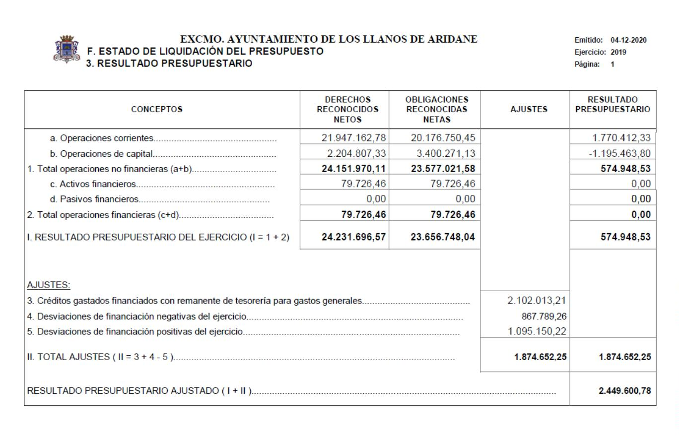
Expediente Nº:
Fecha Sesión:
2021000388
4/2/2021
AYUNTAMIENTO
de
LOS LLANOS DE ARIDANE
N.R.E.L. 01380244
_
________
LA PALMA
cargo a los mismos, referidos a todos los capítulos del
presupuesto. Sin embargo la simple diferencia entre derechos y
obligaciones no ofrece, exactamente, la magnitud citada, debido a
la existencia de desviaciones de financiación en los proyectos de
gasto con financiación afectada y la técnica de las modificaciones
financiadas con remanente líquido de tesorería.
El estado de Remanente de Tesorería es uno de los indicadores
más relevantes de la liquidación, puesto que pone de manifiesto la
situación económica y financiera que presenta la Entidad.
De acuerdo con el artículo 101 del R.D 500/90 de 20 de abril,
el Remanente de Tesorería de la Entidad Local integrado por los
derechos pendientes de cobro, las obligaciones pendientes de pago
y los fondos líquidos, todos ellos referidos al 31 de diciembre
del ejercicio.
Excmo. Ayuntamiento de Los Llanos de Aridane – CIF: P3802400F • Plaza de España S/N. C.P. 38760. Los Llanos de Aridane. La Palma • Tfno.: 922 460 111 • Fax.: 922 461 264
www.aridane.org • eadmin.aridane.org • e-mail: informacion@aridane.org

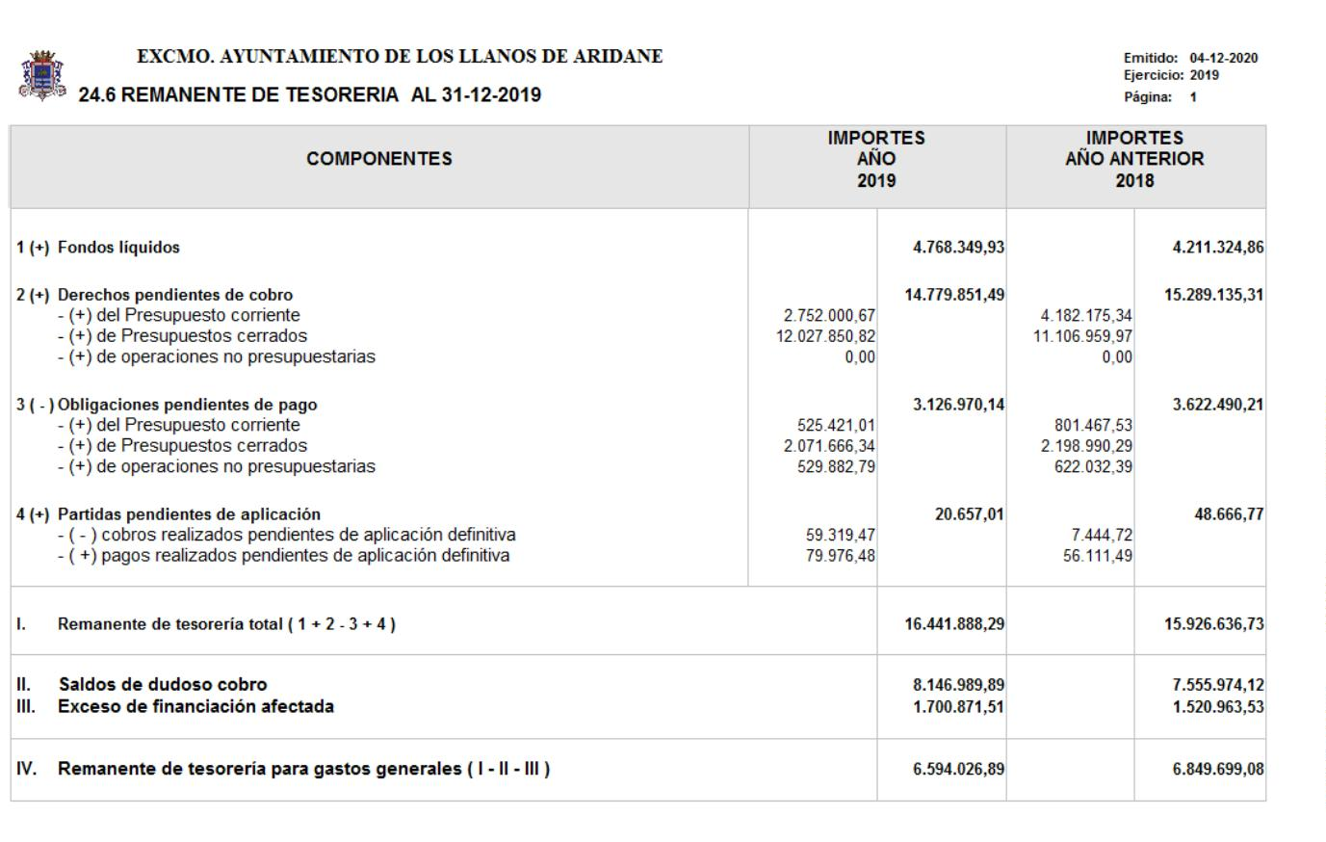
Expediente Nº:
Fecha Sesión:
2021000388
4/2/2021
AYUNTAMIENTO
de
LOS LLANOS DE ARIDANE
N.R.E.L. 01380244
_
________
LA PALMA
A continuación examinamos sus diferentes componentes:
Derechos pendientes de cobro:
Está integrado por los saldos deudores pendientes de cobro de
corriente por importe de 2.752.000,67.-euros y de cerrados
12.027.850,82.-euros. Con respecto a los saldos deudores de
ejercicios cerrados se reitera la necesidad planteada en el
ejercicio anterior de elaborar un expediente de depuración de
resultas con el objetivo de adaptar la realidad financiera de la
entidad local. Se ha incrementado con respecto al ejercicio
anterior en casi un millón de euros.
Cuantificación de los saldos de dudoso cobro:
Los saldos de dudoso cobro ascienden a la cantidad de
.146.989,89.-eurosy se han dotado atendiendo a los criterios
8
establecidos en el artículo segundo de la Ley 27/2013, de 27 de
diciembre, de Racionalización y Sostenibilidad de la
Administración Local, por el cual se añade el art. 193.bis al
TRLHL.
Excmo. Ayuntamiento de Los Llanos de Aridane – CIF: P3802400F • Plaza de España S/N. C.P. 38760. Los Llanos de Aridane. La Palma • Tfno.: 922 460 111 • Fax.: 922 461 264
www.aridane.org • eadmin.aridane.org • e-mail: informacion@aridane.org

Expediente Nº:
Fecha Sesión:
2021000388
4/2/2021
AYUNTAMIENTO
de
LOS LLANOS DE ARIDANE
N.R.E.L. 01380244
_
________
LA PALMA
Estos criterios que deben ser aplicados sobre los derechos
liquidados en ejercicios anteriores al que corresponde la
liquidación sobre la que se esté informando, son los siguientes:
•
Los liquidados en los dos presupuestos anteriores, se
minorarán en un 25%.
•
Los liquidados en el ejercicio tercero anterior, se
minorarán en un 50%.
•
Los liquidados en los ejercicios cuarto y quinto
anteriores, se minorarán en un 75%.
Los liquidados en los restantes ejercicios anteriores, se
minorarán en un 100%.
•
Señalar que de acuerdo con la clarificación emitida por la
Secretaría de Estado de Administraciones Públicas en relación con
la Ley de racionalización y sostenibilidad de la administración
local no deben incluirse entre los derechos de difícil o imposible
recaudación los que corresponden a las obligaciones reconocidas
por otras Administraciones Públicas a favor de entidades locales,
dado que existe alguna garantía de que puedan ejecutarse en el
caso de incumplimiento por el deudor de la entidad local, en este
caso la única incertidumbre es el momento en el que se va a
producir la realización del derecho a la obtención del producto.
Obligaciones pendientes de pago.
Están integrados por el saldo de la cuenta 400 “Acreedores
por obligaciones reconocidas. Presupuesto Corriente" que asciende
a 525.421,01.-euros. El saldo de la cuenta 401 “Acreedores por
obligaciones reconocidas. Presupuesto de Gastos cerrados”, que
asciende a 2.071.666,34.-euros.
Por último, las Obligaciones de operaciones no
presupuestarias, tienen un saldo de 529.882,79.-euros.
Fondos Líquidos.
A 31 de diciembre de 2019 los fondos líquidos en la tesorería
se elevan a la cantidad de 4.768.349,93.-€ y el Remanente de
Tesorería Total se cifra en 16.441.888,29.-euros.
En relación con el Remanente de Tesorería afectado a gastos
de financiación afectada y según dispone el artículo 182.1 y 3 del
TRLRHL, los remanentes de créditos que amparan proyectos
financiados con ingresos afectados, deberán incorporarse
obligatoriamente salvo que se desista total o parcialmente de
iniciar o continuar la ejecución del gasto. Atendiendo al estado
Excmo. Ayuntamiento de Los Llanos de Aridane – CIF: P3802400F • Plaza de España S/N. C.P. 38760. Los Llanos de Aridane. La Palma • Tfno.: 922 460 111 • Fax.: 922 461 264
www.aridane.org • eadmin.aridane.org • e-mail: informacion@aridane.org

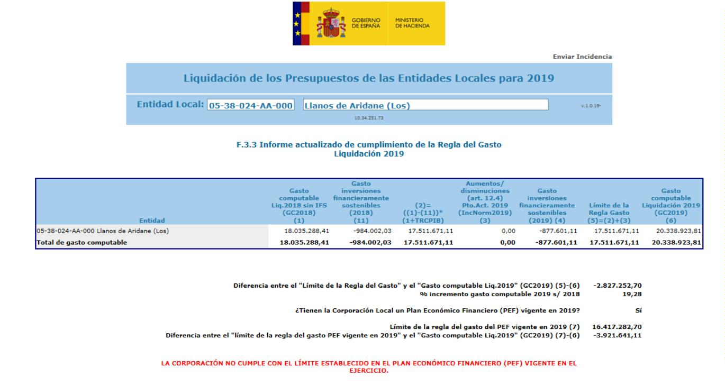
Expediente Nº:
Fecha Sesión:
2021000388
4/2/2021
AYUNTAMIENTO
de
LOS LLANOS DE ARIDANE
N.R.E.L. 01380244
_
________
LA PALMA
de Remanente de Tesorería afectado a gastos con financiación
afectada que asciende la cantidad de 1.700.871,51.-euros.
De lo que se deduce que el Remanente de Tesorería para Gastos
Generales se ha de disminuir a esta última cantidad, los saldos
de dudoso cobro, por lo que se obtiene un Remanente de Tesorería
Definitivo para Gastos Generales de6.594.026,89.-euros.
Cumplimiento de la estabilidad presupuestaria, regla de gasto
y nivel de deuda
En cuanto al cumplimiento de la estabilidad presupuestaria,
la regla de gasto y nivel de deuda en la liquidación del
presupuesto del ejercicio 2019, a 31/12/2019, el Ayuntamiento
tenía en vigor un Plan Económico Financiero debido al
incumplimiento de la Regla de Gasto en la liquidación del
ejercicio 2017, no existiendo deuda. Según los datos remitidos al
Ministerio de Hacienda con motivo de la liquidación del ejercicio
2
019, no se cumple ni con la estabilidad presupuestaria ni con la
regla de gasto definidos en el Plan Económico financiero en vigor:
Excmo. Ayuntamiento de Los Llanos de Aridane – CIF: P3802400F • Plaza de España S/N. C.P. 38760. Los Llanos de Aridane. La Palma • Tfno.: 922 460 111 • Fax.: 922 461 264
www.aridane.org • eadmin.aridane.org • e-mail: informacion@aridane.org

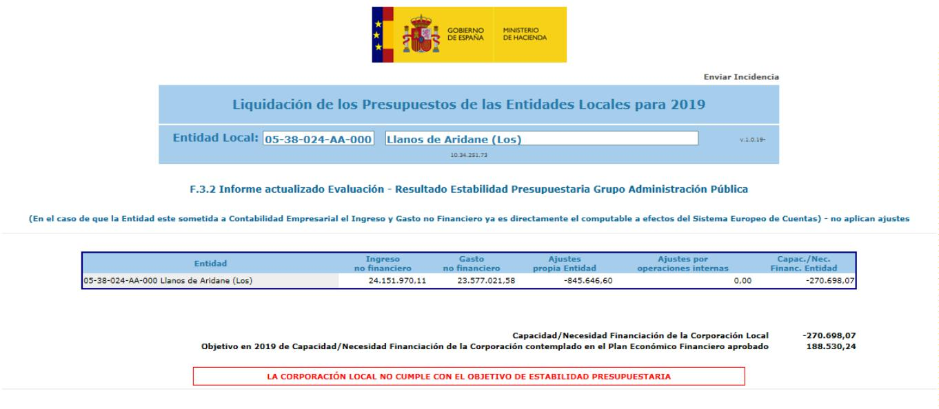
Expediente Nº:
Fecha Sesión:
2021000388
4/2/2021
AYUNTAMIENTO
de
LOS LLANOS DE ARIDANE
N.R.E.L. 01380244
_
________
LA PALMA
De acuerdo con todo ello, y una vez examinada la Cuenta
General así formada, por esta Intervención se informa que cumple
con los requisitos legalmente exigidos en cuanto a su contenido,
forma y tenor, a los fines y efectos previstos en el artículo 212
del Texto Refundido de la Ley Reguladora de las Hacienda Locales,
aprobado por el Real Decreto Legislativo 2/2004, de 5 de marzo.
En Los Llanos de Aridane, a 10 de diciembre de 2020
La Interventora
María Montserrat Alejandre Siscart
Visto el informe emitido por la Secretaria Accidental, cuyo
tenor literal es el siguiente:
INFORME DE SECRETARIA
De acuerdo con lo ordenado por la Alcaldía mediante
Providencia de fecha 4 de diciembre de 2020, y en cumplimiento de
lo establecido en el artículo 3.a) del Real Decreto 128/2018, de
1
6 de marzo, por el que se regula el régimen jurídico de los
funcionarios de Administración Local con habilitación de carácter
nacional, emito el siguiente,
INFORME:
PRIMERO. El artículo 200.1 del Texto Refundido de la Ley
Reguladora de Haciendas Locales, aprobado por Real Decreto
Legislativo 2/2004, de 5 de marzo, establece que las Entidades
Locales y sus Organismos Autónomos quedan sometidos al régimen de
Excmo. Ayuntamiento de Los Llanos de Aridane – CIF: P3802400F • Plaza de España S/N. C.P. 38760. Los Llanos de Aridane. La Palma • Tfno.: 922 460 111 • Fax.: 922 461 264
www.aridane.org • eadmin.aridane.org • e-mail: informacion@aridane.org

Expediente Nº:
Fecha Sesión:
2021000388
4/2/2021
AYUNTAMIENTO
de
LOS LLANOS DE ARIDANE
N.R.E.L. 01380244
_
________
LA PALMA
la contabilidad pública en los términos establecidos en dicha Ley,
y el artículo 119.3 de la Ley 47/2003, de 26 de noviembre, General
Presupuestaria determina que el sometimiento al régimen de
contabilidad pública implica «obligación de rendir cuentas de sus
operaciones, cualquiera que sea su naturaleza, al Tribunal de
Cuentas».
El régimen de contabilidad pública al que están sometidas las
Entidades Locales tiene como fin último la obligación de rendir
cuentas de sus operaciones, y el mecanismo previsto por el Texto
Refundido de la Ley Reguladora de las Haciendas Locales, aprobado
por Real Decreto Legislativo 2/2004, de 5 de marzo, para cumplir
esta obligación es la Cuenta General.
SEGUNDO. La Legislación aplicable es la siguiente:
—
El Artículos 22.2 e) y 116 de la Ley 7/1985, de 2 de abril,
Reguladora de las Bases de Régimen Local.
Los Artículos 208 a 212 del Texto Refundido de la Ley de
Haciendas Locales, aprobada mediante Real Decreto Legislativo
/2004, de 5 de marzo.
El Artículo 119.3 de la Ley 47/2003, General
—
2
—
Presupuestaria.
•
Los artículos 28 y 30 de la Ley 19/2013, de 9 de
diciembre, de transparencia, acceso a la información pública y
buen gobierno.
—
Las Reglas 44 a 51 de la Orden HAP/1781/2013, de 20 de
septiembre, por la que se aprueba la Instrucción del Modelo Normal
de Contabilidad Local o Reglas 45 a 52 de la Orden HAP/1782/2013,
de 20 de septiembre, por la que se aprueba la instrucción del
modelo simplificado de contabilidad local y se modifica la
instrucción del Modelo Básico de Contabilidad Local aprobada por
Orden EHA/4040/2004, de 23 de noviembre.
—
Los Principios Generales sobre contabilidad analítica de
las Administraciones Públicas (IGAE 2004).
Los Indicadores de Gestión en el ámbito del sector público
(IGAE 2007).
—
—
La Resolución de 28 de julio de 2011, de la Intervención
General de la Administración del Estado, por la que se regulan los
criterios para la elaboración de la información sobre los costes
de actividades e indicadores de gestión a incluir en la memoria de
las Cuentas Anuales del Plan General de Contabilidad Pública.
—
La Resolución de 28 de julio de 2006, de la Intervención
General de la Administración del Estado, por la cual se recomienda
un formato normalizado de la Cuenta General de las Entidades
Locales en soporte informático que facilite su rendición.
—
La Orden HAP/1489/2013, de 18 de julio, por la que se
aprueban las normas para la formulación de cuentas anuales
Excmo. Ayuntamiento de Los Llanos de Aridane – CIF: P3802400F • Plaza de España S/N. C.P. 38760. Los Llanos de Aridane. La Palma • Tfno.: 922 460 111 • Fax.: 922 461 264
www.aridane.org • eadmin.aridane.org • e-mail: informacion@aridane.org

Expediente Nº:
Fecha Sesión:
2021000388
4/2/2021
AYUNTAMIENTO
de
LOS LLANOS DE ARIDANE
N.R.E.L. 01380244
_
________
LA PALMA
consolidadas en el ámbito del sector público.
La Ley Orgánica 2/1982, de 12 de mayo, del Tribunal de
—
Cuentas.
—
La Ley 7/1988, de 5 de abril, de funcionamiento del
Tribunal de Cuentas.
—
La Resolución de 30 de marzo de 2007, de la Presidencia del
Tribunal de Cuentas, por la que se hace público el acuerdo de la
Comisión de Gobierno, de 29 de marzo, sobre creación del Registro
Telemático del Tribunal de Cuentas.
—
La Orden EHA 3565/2008, de 3 de diciembre, por la cual se
aprueba la estructura de los presupuestos de las entidades
locales, modificado parcialmente por la Orden 419/2014.
—
La Ley Orgánica 2/2012, de 27 de abril, de Estabilidad
Presupuestaria y Sostenibilidad Financiera.
El Real Decreto 1463/2007, de 2 de noviembre, por el que se
—
aprueba el reglamento de desarrollo de la Ley 18/2001, de 12 de
diciembre, de Estabilidad Presupuestaria, en su aplicación a las
entidades locales.
—
La Orden HAP/2105/2012, de 1 de octubre, por la que se
desarrollan las obligaciones de suministro de información
previstas en la Ley Orgánica 2/2012, de 27 de abril, de
Estabilidad Presupuestaria y Sostenibilidad Financiera.
—
La Ley 19/2013, de 9 de diciembre, de Transparencia, acceso
a la información pública y buen gobierno.
La Resolución de 10 de julio de 2015, de la Presidencia del
Tribunal de Cuentas, por la que se publica el Acuerdo del Pleno de
0 de junio de 2015, por el que se aprueba la Instrucción que
—
3
regula la remisión telemática de información sobre acuerdos y
resoluciones de las entidades locales contrarios a reparos
formulados por interventores locales y anomalías detectadas en
materia de ingresos, así como sobre acuerdos adoptados con omisión
del trámite de fiscalización previa.
—
El Real Decreto 500/1990, de 20 de abril por el que se
desarrolla el capítulo primero del título sexto de la Ley 39/1988,
de 28 de diciembre, reguladora de las Haciendas Locales, en
materia de presupuestos.
—
El Real Decreto 1514/2007, de 16 de noviembre, por el que
se aprueba el Plan General de Contabilidad.
La Orden EHA/1037/2010, de 13 de abril, por la que se
aprueba el Plan General de Contabilidad Pública.
La Resolución de 2 de diciembre de 2015, de la Presidencia
—
—
del Tribunal de Cuentas, por la que se publica el Acuerdo del
Pleno de 26 de noviembre de 2015, por el que se aprueba la
Instrucción que regula la rendición telemática de la Cuenta
General de las Entidades Locales y el formato de dicha Cuenta, a
partir de la correspondiente al ejercicio 2015.
Excmo. Ayuntamiento de Los Llanos de Aridane – CIF: P3802400F • Plaza de España S/N. C.P. 38760. Los Llanos de Aridane. La Palma • Tfno.: 922 460 111 • Fax.: 922 461 264
www.aridane.org • eadmin.aridane.org • e-mail: informacion@aridane.org

Expediente Nº:
Fecha Sesión:
2021000388
4/2/2021
AYUNTAMIENTO
de
LOS LLANOS DE ARIDANE
N.R.E.L. 01380244
_
________
LA PALMA
TERCERO. El modelo simplificado de contabilidad lo deben
aplicar las entidades locales cuyo presupuesto no exceda de
3
00.000 euros, así como aquellos cuyo presupuesto supere este
importe pero no exceda de 3.000.000 euros y cuya población no
supere los 5.000 habitantes.
Las demás entidades locales, siempre que su presupuesto no
exceda de 3.000.000 de euros y a los organismos autónomos
dependientes de las entidades anteriores.
Asimismo, se aplicará el modelo normal de contabilidad local
en los municipios cuyo presupuesto exceda de 3.000.000 euros, así
como a aquellos cuyo presupuesto no supere este importe pero
exceda de 300.000 euros y cuya población supere los 5.000
habitantes. Las demás entidades locales, siempre que su
presupuesto exceda de 3.000.000 de euros. Los organismos autónomos
dependientes de las entidades locales contempladas en los
apartados anteriores.
CUARTO. El procedimiento para aprobar la Cuenta General es el
siguiente:
A. De conformidad con el artículo 212.2 del Texto Refundido
de la Ley Reguladora de las Haciendas Locales aprobado por Real
Decreto Legislativo 2/2004, de 5 de marzo, la Cuenta General será
formada por la Intervención.
El contenido de la Cuenta General dependerá del modelo de
contabilidad que se aplique a este Ayuntamiento, debe ser el
establecido en la Instrucción de Contabilidad que sea aplicada,
concretamente se regula en las Reglas 44 a 46 de la Orden
HAP/1781/2013 de 20 de septiembre, por la que se aprueba la
Instrucción del Modelo Normal de Contabilidad Local.
De acuerdo con los artículos 21.1.f) de la Ley 7/1985, de 2
de abril, Reguladora de las Bases del Régimen Local y 212.2 del
Texto Refundido de la Ley Reguladora de las Haciendas Locales
aprobado por Real Decreto Legislativo 2/2004, de 5 de marzo,
corresponde al Presidente de la Entidad Local rendir las cuentas,
por lo que el Alcalde someterá la Cuenta General, junto con todos
sus justificantes y Anexos, a informe de la Comisión Especial de
Cuentas, siempre antes del 1 de junio.
B. La Cuenta General con el informe de la Comisión Especial
de Cuentas será expuesta al público por plazo de quince días,
durante los cuales y ocho más los interesados podrán presentar
reclamaciones, reparos u observaciones. Examinados estos por la
Comisión Especial y practicadas por esta cuantas comprobaciones
estime necesarias, emitirá nuevo informe.
C. Acompañada de los informes de la Comisión Especial y de
todas las reclamaciones y reparos formulados, la Cuenta General se
someterá al Pleno de la Corporación para que, en su caso, pueda
ser aprobada antes del día 1 de octubre.
Excmo. Ayuntamiento de Los Llanos de Aridane – CIF: P3802400F • Plaza de España S/N. C.P. 38760. Los Llanos de Aridane. La Palma • Tfno.: 922 460 111 • Fax.: 922 461 264
www.aridane.org • eadmin.aridane.org • e-mail: informacion@aridane.org

Expediente Nº:
Fecha Sesión:
2021000388
4/2/2021
AYUNTAMIENTO
de
LOS LLANOS DE ARIDANE
N.R.E.L. 01380244
_
________
LA PALMA
D. La Cuenta General debidamente aprobada se remitirá al
Tribunal de Cuentas y a la Consejería de Presidencia, Justicia e
Igualdad del Gobierno de Canarias, a los efectos de la realización
de la Auditoría de Gestión del Fondo Canario de Financiación
Municipal.
En Los Llanos de Aridane a, 4 de diciembre de 2020.
La Secretaria Accidental,
Carmen Rosa Navarro Hernández
Toma la palabra Don Felipe Ramos para plantear un aspecto
formal en cuanto a los plazos. Pregunta si presentar la Cuenta
General fuera de plazo tiene consecuencias para el Ayuntamiento.
Si supone alguna retención sobre los tributos.
La Interventora señala que hay un error en el informe, que
disculpen las erratas en sus informes derivadas de la premura.
Manifiesta que hay suspensión de plazos por el Estado de Alarma.
Don Felipe Ramos señala que hay cuestiones sobre las que le
gustaría profundizar.
Señala que, en cuanto a los ingresos, hay una bajada
importante en cuanto a los impuestos pero aumento en concepto de
tasa.
Respecto a los derechos pendientes de cobro, aumentan en cada
ejercicio. En cuanto a la Cuenta 401, ¿a qué obedece la deuda? La
Alcaldesa responde que cree que a la deuda con el Consejo Insular
de Aguas.
En cuanto a las obligaciones pendientes de pago, Cuenta 400,
hay aproximadamente 500.000 €, ¿alguna deuda que reseñar? La
Alcaldesa responde que no.
La Interventora señala que la reducción en los ingresos
procedentes de impuestos se ha visto agravada este año. La
recaudación se sigue reduciendo, lo que ya ha de verse como un
tema estructural.
Don Felipe Ramos señala que hay aplicaciones en los que la
diferencia entre derechos reconocidos y liquidados es de
aproximadamente el 50% como, por ejemplo, retirada de vehículos,
ocupación con mesas y sillas, infracciones de tráfico.
Excmo. Ayuntamiento de Los Llanos de Aridane – CIF: P3802400F • Plaza de España S/N. C.P. 38760. Los Llanos de Aridane. La Palma • Tfno.: 922 460 111 • Fax.: 922 461 264
www.aridane.org • eadmin.aridane.org • e-mail: informacion@aridane.org

Expediente Nº:
Fecha Sesión:
2021000388
4/2/2021
AYUNTAMIENTO
de
LOS LLANOS DE ARIDANE
N.R.E.L. 01380244
_
________
LA PALMA
Pregunta por la desviación acumulada positiva del canon del
suelo rústico. La Interventora señala que hay más recursos que los
que se ha decidido invertir.
Don Francisco Montes de Oca pregunta los plazos de exposición
de la Cuenta General a lo que la Secretaria señala que 15 más 8.
Don Francisco Montes de Oca pregunta si la segunda parte del
Fondo Canario, su ingreso, depende de la Cuenta General a lo que
la Interventora responde que no.
El mismo Concejal pregunta cuándo se produce el libramiento
de los fondos. La Interventora señala que antes de 31 de
diciembre. Que cabe la posibilidad de alguna liquidación
posterior.
No suscitándose más debate sobre dicho asunto, la Comisión
Informativa acuerda por 4 votos a favor del Grupo Popular y 3
votos de abstención de los grupos (Partido Socialista, Coalición
Canaria y Grupo Mixto por Izquierda Unida Canaria), dictaminar lo
siguiente:
Primero: Informar favorablemente la Cuenta General del
Presupuesto Municipal correspondiente al ejercicio 2019.
Segundo: Someter a información pública a los efectos de que
los interesados puedan presentar reclamaciones, reparos u
observaciones, sometiéndose a su aprobación por el Pleno de la
Corporación, examinadas las reclamaciones, si las hubiera.”
Por Secretaría y de orden de la Alcaldía se da cuenta de la
Cuenta General del ejercicio 2019, la misma se sometió a informe y
se ordenó su exposición pública en el dictamen de la Comisión
Informativa de Hacienda, Recursos Humanos y Seguridad de fecha 14
de diciembre de 2020, publicación hecha en el Boletín Oficial de
la Provincia de Santa Cruz de Tenerife (BOP) núm. 154, de 23 de
diciembre de 2020.
Durante el periodo de exposición al público no se han
presentado reclamaciones, reparos u observaciones a dicho
expediente.
No suscitándose debate sobre dicho asunto, el Pleno de la
Corporación acuerda por unanimidad de los miembros corporativos
presentes, adoptar el siguiente acuerdo:
Excmo. Ayuntamiento de Los Llanos de Aridane – CIF: P3802400F • Plaza de España S/N. C.P. 38760. Los Llanos de Aridane. La Palma • Tfno.: 922 460 111 • Fax.: 922 461 264
www.aridane.org • eadmin.aridane.org • e-mail: informacion@aridane.org

Expediente Nº:
Fecha Sesión:
2021000388
4/2/2021
AYUNTAMIENTO
de
LOS LLANOS DE ARIDANE
N.R.E.L. 01380244
_
________
LA PALMA
PRIMERO: Aprobar definitivamente la Cuenta General del
ejercicio 2019.
Y no habiendo más asuntos que tratar, y siendo las 9:06
horas, por la Presidencia se levanta la sesión, de todo lo cual
como Secretaria General doy fe.
Firmado electrónicamente.
Excmo. Ayuntamiento de Los Llanos de Aridane – CIF: P3802400F • Plaza de España S/N. C.P. 38760. Los Llanos de Aridane. La Palma • Tfno.: 922 460 111 • Fax.: 922 461 264
www.aridane.org • eadmin.aridane.org • e-mail: informacion@aridane.org

